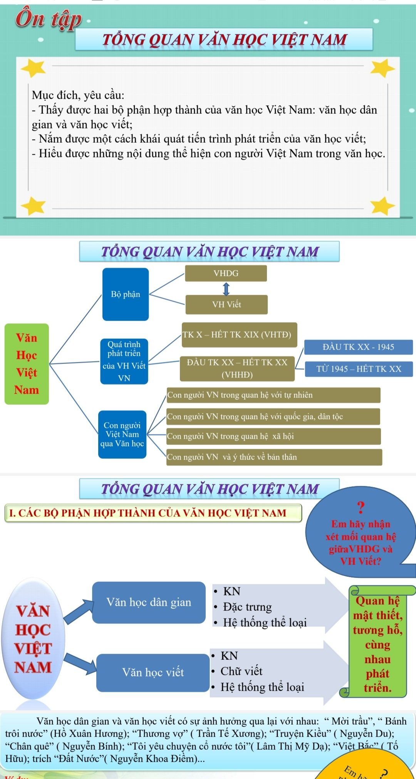

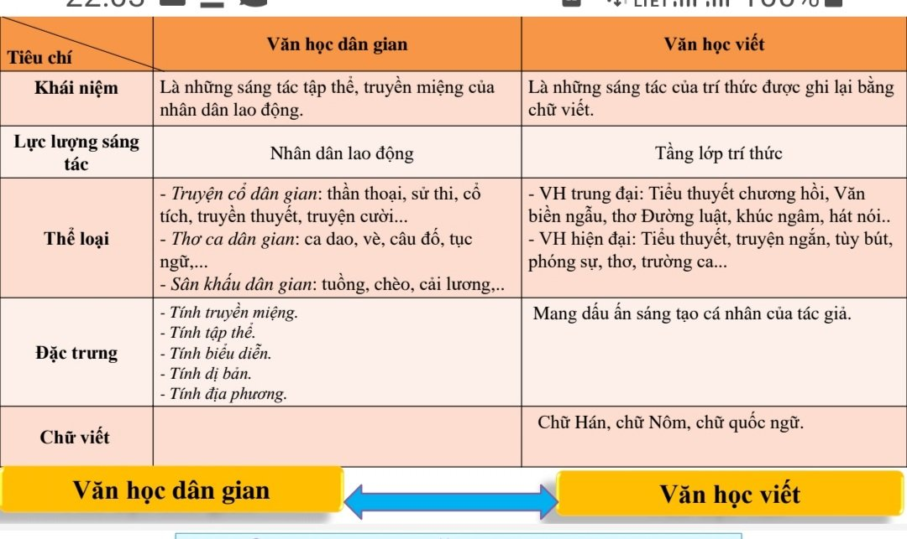

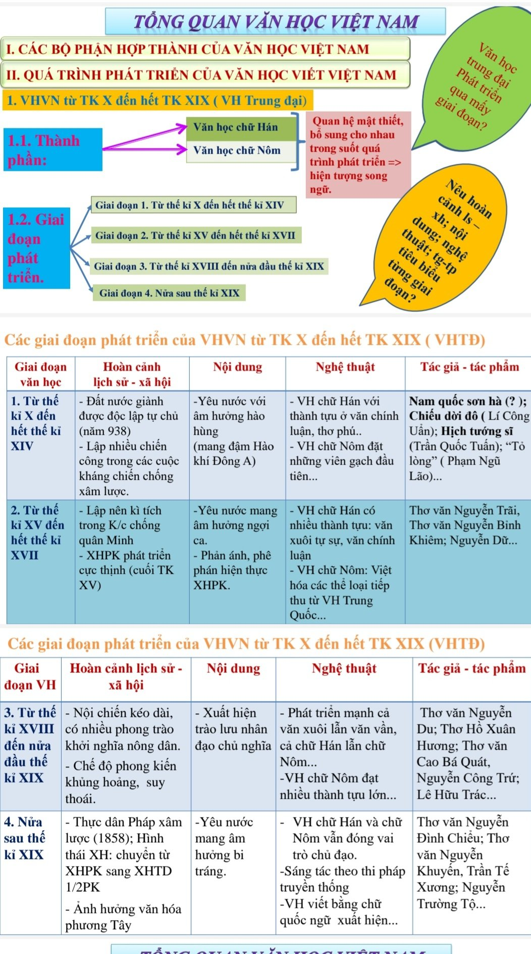

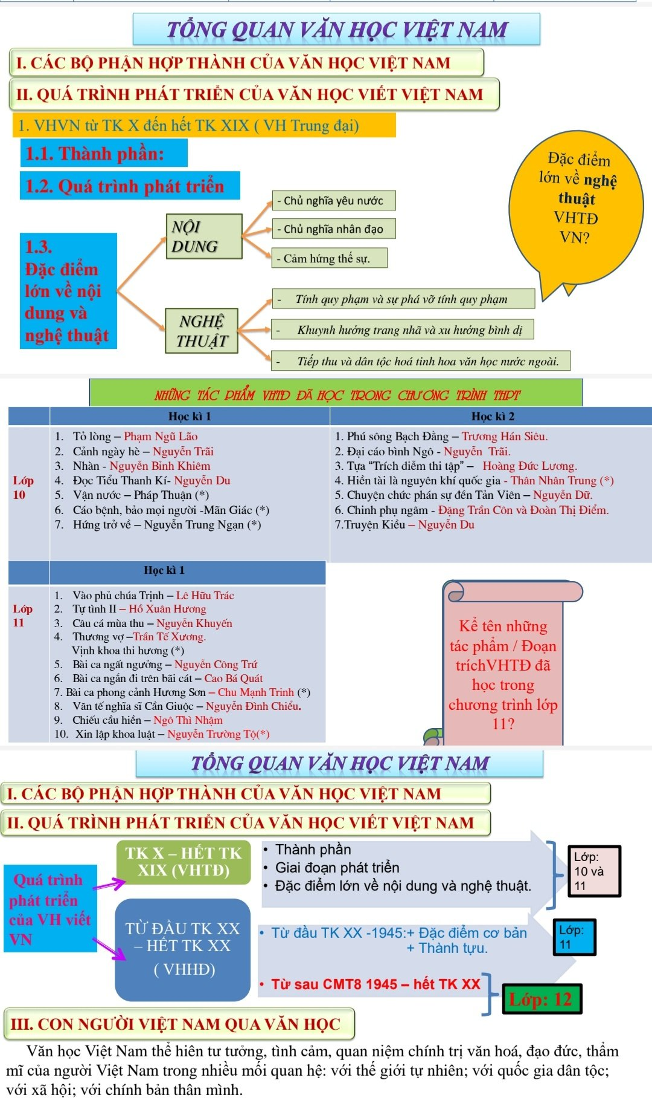

**Bài: VÀO PHỦ CHÚA TRỊNH**

(Trích Thượng Kinh kí sự) - Lê Hữu Trác

**I.** **Tìm hiểu chung**

**1. Tác giả**

Lê Hữu Trác (1724 - 1791) hiệu là Hải Thượng Lãn Ông, là một danh y, nhà văn, nhà thơ lớn nửa cuối thế kỉ XVIII. Ông là tác giả của bộ sách y học nổi tiếng “Hải Thượng y tông tâm lĩnh”.

**2. Tác phẩm**

**Đoạn trích** được rút từ Thượng kinh kí sự - tập kí sự bằng chữ Hán, **hoàn thành năm 1783,** xếp ở cuối bộ Hải Thượng y tông tâm lĩnh – **ghi lại việc tác giả được triệu vào phủ chúa để khám bệnh kê đơn cho thế tử.**

**II.** **Đọc** - **hiểu văn bản**

**1. Nội dung:**

**a) Sự cao sang quyền uy** và **cuộc sống hưởng thụ cực điểm của nhà chúa:**

**\* Quang cảnh phủ chúa:** tráng lệ, tôn nghiêm, lộng lẫy:

- Đường vào phủ, khuôn viên vườn hoa: Vào phủ chúa phải qua nhiều lần cửa và “Những dãy hành lang quanh co nối nhau liên tiếp”. “ Đâu đâu cũng là cây cối um tùm, chim kêu ríu rít, danh hoa đua thắm, gió đưa thoang thoảng mùi hương”

- **Khuôn viên phủ chúa:** “Người giữ cửa truyền báo rộn ràng, người có việc quan qua lại như mắc cửi, điếm Hậu Mã được xây dựng rất kiểu cách...

- **Bên trong phủ** và **nội cung của thế tử:** tráng lệ, giàu sang.

+ Nhiều dãy nhà cao rộng: Đại Đường, Quyển Bồng, Gác Tía.

+ Đồ dùng: sơn son thếp vàng, nhân gian chưa từng thấy.

+ Nội cung: nhiều trướng gấm, tối om, ngột ngạt, có ghế rồng, nệm gấm, hương hoa ngào ngạt, rực rỡ, lấp lánh sắc màu…

-> Tác giả nhận xét *“… mới hay cảnh giàu* *sang của vua chúa thực khác hẳn người thường*” và làm một bài thơ để ca ngợi cảnh đẹp. Câu thơ: “*Cả trời Nam sang nhất là đây*” đã khái quát hết quang cảnh khác thường trong phủ chúa.

* **Cung cách sinh hoạt: nghi lễ, khuôn phép:**

**- Ăn uống** theo phong vị của nhà đại gia: “Mâm vàng, chén bạc, đồ ăn toàn của ngon vật lạ”

**- Cách đưa đón thầy thuốc**: Khuôn phép, đưa cáng tới rước tác giả vào phủ, có người chạy trước truyền lệnh, mở đường…

**- Cách xưng hô** cung kính, lễ phép: Thánh chỉ (lệnh của chúa), thánh thượng (gọi chúa), thánh thể (ngọc thể của chúa), hầu trà (uống thuốc)…

* **Kẻ hầu người hạ:** đông đúc, họ luôn phục tùng, chầu chực để làm theo mệnh lệnh của chúa.
* **Cảnh khám bệnh:** tuân theo thủ tục rườm rà, coi nghi lễ quan trọng hơn tính mạng thế tử: tác giả phải nín thở đứng chờ ở xa, lạy 4 lạy trước và sau khi khám…
* **Không khí:** ngột ngạt, tù túng.

=> Phủ chúa là nơi giàu sang, lộng lẫy, thâm nghiêm; là chốn quyền uy tối thượng, cuộc sống xa hoa, hưởng lạc, lấn lướt cả cung vua, đúng như tác giả nhận xét: “*cả trời Nam sang nhất là đây*”.

Bức tranh phủ chúa đã phơi bày hiện thực thối nát, bất công của xã hội PKVN, giai đoạn ½ cuối TK XVIII.

**b. Thái độ, tâm trạng và những suy nghĩ của nhân vật “tôi” khi vào phủ chúa:**

**\*Trước quang cảnh, cung cách sinh hoạt trong phủ chúa:**

- Tác giả khen phủ chúa đẹp và giàu sang **nhưng** tỏ ra dửng dưng trước những quyến rũ vật chất,

* Ông không đồng tình trước cuộc sống ngột ngạt, thiếu khí trời, thiếu tự do trong phủ chúa.

**\* Khi chữa bệnh cho thế tử Trịnh Cán:**

- Lê Hữu Trác lí giải đúng bệnh: do thế tử ở trong chốn màn che trướng phủ, ăn quá no, mặc quá ấm nên tạng phụ yếu đi, nguyên khí hao mòn, thương tổn quá mức -> cần dùng thuốc bổ (7,8 thầy thuốc trong cung không tìm ra bệnh của thế tử nên chủ trương dùng thuốc liều cao)

- **Lúc đầu Lê Hữu Trác** có ý định chữa bệnh cầm chừng để tránh bị công danh trói buộc. **Nhưng sau đó** ông thẳng thắn đưa ra cách chữa đúng bệnh, kiên trì giải thích dù khác với các quan thái y vì sợ trái với lương tâm y đức; trái với lòng trung của cha ông.

**=> Vẻ đẹp tâm hồn, nhân cách của Lê Hữu Trác:**

+ Một nhân cách xem thường danh lợi, quyền quý; yêu thích cuộc sống tự do và nếp sống thanh đạm.

+ Một thầy thuốc giỏi, bản lĩnh, giàu kinh nghiệm, y đức cao.

**2. Nghệ thuật:**

- **Quan sát** tỉ mỉ; **ghi chép** trung thực; **miêu tả** cụ thể, sống động; **chọn lựa được những chi tiết** “đắt”, gây ấn tượng mạnh.

- **Lối kể** hấp dẫn, chân thực, hài hước.

- **Kết hợp văn xuôi và thơ** làm tăng chất trữ tình cho tác phẩm, góp phần thể hiện một cách kín đáo thái độ của người viết…

**3. Ý nghĩa văn bản:** Đoạn trích phản ánh quyền lực to lớn của Trịnh Sâm, cuộc sống xa hoa hưởng lạc trong phủ chúa; bày tỏ thái độ coi thường danh lợi, quyền quý của tác giả.

**CHỦ ĐỀ THƠ TRUNG ĐẠI**

**Bài: TỰ TÌNH (Bài II) - Hồ Xuân Hương**

**I. Tiểu dẫn:**

**1. Tác giả:** - **Hồ Xuân Hương** là một thiên tài kì nữ nhưng cuộc đời, tình duyên lại nhiều éo le, ngang trái**.**

- Thơ Hồ Xuân Hương là thơ của phụ nữ viết về phụ nữ, trào phúng mà trữ tình, đậm đà chất văn học dân gian từ đề tài, cảm hứng đến ngôn ngữ, hình tượng.

**2. Tác phẩm**:

**a. Nhan đề**: Tự tình: là tự bộc lộ tâm tình

**b. Xuất xứ:**

**Tự tình** (bài II) nằm trong chùm thơ **Tự tình** gồm ba bài của Hồ Xuân Hương.

**c. Nội dung chính :**

Bài thơ thể hiện tâm trạng buồn đau, phẫn uất trước duyên phận **và** khát vọng sống, khát vọng hạnh phúc của nhà thơ.

**d.Thể thơ, chữ viết** : Thể thất ngôn bát cú Đường luật, viết bằng chữ Nôm.

**II. Đọc - hiểu văn bản**:

1. **Nội dung :**

**a. Hai câu đề cho thấy nỗi niềm buồn tủi của Hồ Xuân Hương được gợi lên giữa một đêm khuya:**

Đêm khuya văng vẳng trống canh dồn

Trơ cái hồng nhan với nước non.

- **Hai câu thơ** mở ra **bối cảnh không gian, thời gian** “ đêm khuya” rộng lớn, vắng lặng. **Nhịp điệu** dồn dập, liên hồi của tiếng “trống canh” thể hiện bước đi vội vã, gấp gáp của thời gian **và** sự rối bời của tâm trạng.

**- Giữa không gian** ấy, **Xuân Hương cảm nhận sự bẽ bàng của duyên phận** : “*Trơ cái hồng nhan với nước non*”.

*+* **Thủ pháp nghệ thuật đảo ngữ** được sử dụng tài tình.

+ **Từ “trơ”** đặt ở đầu câu, nhấn mạnh **sự trơ trọi, cô đơn, tủi hổ, bẽ bàng của nhà thơ.**

**+ Hai chữ “hồng nhan”** là để nói về dung nhan thiếu nữ **mà lại** đi với từ “cái” thì thật là rẻ rúng, mỉa mai.

+ **Cái hồng nhan** “trơ” với “nước non” nhấn mạnh sự dãi dầu, cay đắng.

**+ Câu thơ** chỉ **nói về một vế “hồng nhan”** nhưng vẫn **gợi lên** được **vế bạc phận,** vì vậy **nỗi xót xa càng thấm thía, càng ngẫm lại càng đau.**

**+ Nhịp điệu câu thơ sáng tạo 1/3/3** : “Trơ/cái hồng nhan/với nước non” cũng là để nhấn mạnh vào sự bẽ bàng.

**- Tuy nhiên,** bên cạnh nỗi đau **là bản lĩnh của Xuân Hương.**

+ Bản lĩnh ấy thể hiện ngay trong chữ “trơ”.

+ Trong câu thơ**, chữ “trơ”** không chỉ là tủi hổ, bẽ bàng **mà còn** **là thách thức.**

+ Từ **“trơ” kết hợp với từ “nước non”** thể hiện **sự bền gan, thách đố** của nhà thơ với cuộc đời, với xã hội.

**b. Hai câu thực nói rõ hơn thực cảnh** và  **thực tình của Hồ Xuân Hương:**

Chén rượu hương đưa say lại tỉnh

Vầng trăng bóng xế khuyết chưa tròn.

- **Cụm từ “say lại tỉnh”** gợi lên cái vòng quẩn quanh, bế tắc.

+ Tình duyên đến với Xuân Hương như trò đùa của con tạo.

+ Càng “say” càng “tỉnh”, nhà thơ càng thấm thía hơn nỗi đau duyên phận của mình.

- **Câu thơ thứ tư** là ngoại cảnh mà cũng là tâm cảnh, tạo nên sự **đồng nhất giữa trăng và người**.

**+ Cảnh tình** của Hồ Xuân Hương được thể hiện qua hình tượng thơ chứa đựng sự éo le: trăng sắp tàn (trăng bóng xế) **mà vẫn** “khuyết chưa tròn”.

**+ Tuổi xuân** đã trôi qua mà nhân duyên hạnh phúc vẫn chưa tròn đầy, vẫn dở dang, muộn màng, cô độc…

**c. Hai câu luận là nỗi niềm phẫn uất của nhà thơ:**

Xiên ngang mặt đất rêu từng đám

Đâm toạc chân mây đá mấy hòn.

- Biện pháp **nghệ thuật đảo ngữ** được sử dụng hiệu quả, kết hợp với **động từ mạnh**

(xiên, đâm) và **bổ ngữ độc đáo** (ngang, toạc) **diễn tả được** sức sống mãnh liệt **và** sự phẫn uất của cảnh vật thiên nhiên. Những sinh vật nhỏ bé, hèn mọn như rêu và đá cũng không chịu yếu mềm, cũng quyết vạch trời, vạch đất để vươn lên.

**- Hình tượng thiên nhiên** **và các biện pháp nghệ thuật nói trên** góp phần **thể hiện** nỗi niềm phẫn uất, cá tính và bản lĩnh của Xuân Hương: quyết không cam chịu số phận, muốn thách thức với duyên phận và khát khao được sống hạnh phúc.

**d.** **Hai câu kết** thể hiện **tâm trạng chán chường, buồn tủi** mà vẫn **cháy bỏng khát vọng hạnh phúc của Xuân Hương:**

Ngán nỗi xuân đi xuân lại lại

Mảnh tình san sẻ tí con con

**- Các từ** ngữ “*ngán*”, “*xuân*”, “*lại lại*” mang nhiều ý nghĩa:

**+ “*Ngán*”** có nghĩa là ngán ngẩm, chán chường.

**+ Từ “*xuân*”** vừa chỉ mùa xuân, vừa chỉ tuổi xuân.

**+ Hai từ “*lại*”** trong cụm từ “*xuân đi xuân lại lại*” cũng mang hai nghĩa khác nhau. Từ “*lại*” **thứ nhất** là **thêm một lần nữa**, từ “*lại*” **thứ hai** chỉ **sự trở lại**.

-> **Âm điệu câu thơ** làm nổi bật **tâm trạng chán chường, ngán ngẩm** của nhà thơ, bởi **mùa xuân của đất trời** vẫn cứ tuần hoàn *nhưng* **tuổi xuân của con người** thì ra đi mãi mãi; *thế mà* **nhân duyên hạnh phúc** vẫn chưa tròn đầy.

**- Câu thơ cuối** sử dụng **nghệ thuật tăng tiến** để nhấn mạnh **sự nhỏ dần.**

**+ “Mảnh tình”** vốn đã nhỏ bé lại phải “san sẻ” nên chỉ còn “tí con con”.

**+ Lời thơ** bộc lộ tâm trạng bi kịch của Hồ Xuân Hương : càng khát khao hạnh phúc lại càng bất hạnh, mơ ước càng lớn thực tại càng mỏng manh.

-> Đó cũng chính là tâm trạng và nỗi lòng của người phụ nữ trong xã hội xưa, bởi với họ hạnh phúc luôn là chiếc chăn quá hẹp.

***- Có thể thấy****,* ***trong buồn tủi,*** *người phụ nữ* ***gắng gượng vượt lên*** *số phận* ***nhưng cuối cùng*** *vẫn* ***rơi vào bi kịch****. Chính điều này đã làm cho* ***ý nghĩa nhân văn*** *của bài thơ càng sâu sắc hơn, thấm thía hơn.*

**2. Nghệ thuật :**

**- Bài thơ cho ta thấy tài năng** của “*Bà chúa thơ Nôm*”:

**+** Hồ Xuân Hương sử dụng **từ ngữ rất độc đáo, sắc nhọn** (trơ, xiên ngang, đâm toạc, ngán, xuân, lại lại….).

**+** **Nghệ thuật tả cảnh** sinh động.

**+** Tác giả đã **đưa ngôn ngữ đời thường vào thơ** một cách tài tình;

**+** khai thác nghệ thuật **đảo ngữ,** nghệ thuật **đối, thủ pháp tăng tiến** hiệu quả.

**+ Hình ảnh thơ** giản dị, giàu sức gợi cảm (cái hồng nhan, trăng khuyết chưa tròn, rêu từng đám, đá mấy hòn,...) …

**3. Ý nghĩa văn bản: Bài thơ nói lên bản lĩnh** của Hồ Xuân Hương. **Bản lĩnh ấy** được thể hiện trong một tâm trạng đầy bi kịch: **vừa** **buồn tủi,** xót xa, phẫn uất trước duyên phận éo le, **vừa cháy bỏng** khát vọng sống, khát vọng hạnh phúc.

***Bài: Câu cá mùa thu***

**(Thu điếu - Nguyễn Khuyến)**

**I. Tiểu dẫn:**

**1. Tác giả:**

- Nguyễn Khuyến **(**1835 – 1909) là nhà nho tài năng, có cốt cách thanh cao, có tấm lòng yêu nước thương dân nhưng bất lực trước thời cuộc.

- Ông được mệnh danh là “nhà thơ của dân tình, làng cảnh Việt Nam”.

**2. Tác phẩm**

* Xuất xứ: “Câu cá mùa thu” được trích trong chùm thơ thu gồm 3 bài của Nguyễn Khuyến :***Thu điếu, Thu vịnh, Thu ẩm,*** trong đó **Thu điếu (Câu cá mùa thu)** được xem là “điển hình hơn cả cho mùa thu của làng cảnh Việt Nam”.
* **Nội dung:** Bài thơ miêu tả vẻ đẹp của bức tranh mùa thu, gửi gắm tình yêu thiên nhiên đất nước và tâm trạng thời thế của tác giả.
* **Đề tài:** mùa thu
* **Thể thơ, chữ viết :** Thất ngôn bát cú Đường luật, viết bằng chữ Nôm.

**II. Đọc – hiểu văn bản:**

1. **Nội dung :**

**a. Cảnh thu:**

***- Cảnh* thu được đón nhận từ gần đến cao xa rồi từ cao xa đến gần:** từ một chiếc thuyền câu nhìn ra mặt ao, nhìn lên bầu trời, nhìn tới ngõ trúc rồi trở về với ao thu, với thuyền câu. Từ một khung ao hẹp, không gian, cảnh sắc mùa thu được mở ra nhiều hướng thật sinh động:

Ao thu lạnh lẽo nước trong veo,

Một chiếc thuyền câu bé tẻo teo.

Sóng biếc theo làn hơi gợn tí,

Lá vàng trước gió khẽ đưa vèo.

Tầng mây lơ lửng trời xanh ngắt,

Ngõ trúc quanh co khách vắng teo.

**- Cảnh trong “Câu cá mùa thu” là**“*điển hình hơn cả cho mùa thu của làng cảnh Việt Nam*” (Xuân **Diệu)**

**+ Không khí mùa thu** được gợi lên từ sự dịu nhẹ, thanh sơ của cảnh vật.

**.** **Màu sắc:** Nước “trong veo”, sóng “biếc”, trời “xanh ngắt”.

**.** **Đường nét, chuyển động:** sóng “hơi gợn tí”, lá vàng “khẽ đưa vèo”, tầng mây “lơ lửng”.

**. Cảnh hòa sắc tạo hình*, xen vào giữa*** *các “điệu xanh” là màu vàng của chiếc lá thu rơi.* Chỉ một **chiếc lá vàng** rơi, tác giả đã **gợi lên được hồn thu vĩnh cửu** trong thơ thu sách vở, thêm vào đó**,** **các “điệu xanh”** đã nói lên **vẻ đẹp trong xanh, nên thơ** của mùa thu Bắc Bộ.

**.** **Cảnh và người hòa hợp**: **ao thu** nhỏ, chiếc **thuyền câu** theo đó cũng “bé tẻo teo” và **dáng người** cũng như thu nhỏ lại để phù hợp với cảnh sắc xinh xắn.

**+ Nét riêng** của làng quê Bắc Bộ, **cái hồn dân dã** của quê hương còn được gợi lên từ **khung ao** hẹp, từ **cánh bèo**, từ **ngõ trúc** quanh co…

**- Cảnh trong “Câu cá mùa thu” là cảnh đẹp nhưng tĩnh lặng và đượm buồn**.

+**Không gian** trong “Câu cá mùa thu” là không gian **tĩnh lặng,** vắng người, vắng tiếng: “Ngõ trúc quanh co khách vắng teo”.

+ **Mọi chuyển động** rất nhẹ, rất khẽ không đủ tạo âm thanh:sóng “hơi gợn tí”, lá “khẽ đưa”, mây “lơ lửng”.

**. Tiếng cá đớp động** dưới chân bèo càng làm tăng thêm sự tĩnh mịch, yên ắng cửa cảnh vật.

**.Về câu thơ cuối có hai cách hiểu:** “đâu có cá” hoặc “có cá đớp mồi đâu đó”. Ta nên **hiểu theo cách thứ hai** để thấy tài năng của Nguyễn Khuyến trong việc sử dụng nghệ thuật lấy **động** nói **tĩnh**- một thủ pháp nghệ thuật quen thuộc của thơ cổ phương Đông. **Cái tĩnh lặng** bao trùm của không gian lại **được gợi lên từ cái động rất nhỏ** của tiếng cá đớp mồi.

**b. Tình thu :**

**- Đọc bài thơ,** ta thấy được **không gian tĩnh lặng của mùa thu** đã góp phần diễn tả **tâm trạng cô quạnh, đầy uẩn khúc của nhà thơ.**

+ Trong bức tranh “Câu cá mùa thu” **xuất hiện nhiều** **gam màu xanh** gợi cảm giác se lạnh. Cái se lạnh của cảnh thu, của ao thu, trời thu thấm vào tâm hồn nhà thơ **hay** chính cái lạnh từ tâm hồn nhà thơ lan tỏa ra cảnh vật? Có lẽ là có cả hai!

**+ Từ “vèo”** trong câu thơ “Lá vàng trước gió khẽ đưa vèo” vừa là **ngoại cảnh** vừa là **tâm cảnh**, **thể** **hiện tâm sự thời thế** của Nguyễn Khuyến: thời cuộc đổi thay nhanh chóng như chiếc lá “đưa vèo” khiến nhà thơ bàng hoàng, hụt hẫng, xót xa.

+ Nỗi niềm ấy ít nhiều phủ lên cảnh vật để rồi “tầng mây” cũng mang tâm trạng “lơ lửng” bâng khuâng, “ngõ trúc” cũng trở nên “vắng teo” giữa cảnh đời loạn lạc….

**- Tâm trạng thời thế của tác giả còn được thể hiện ở hai câu kết:**

*Tựa gối buông cần lâu chẳng được,*

*Cá đâu đớp động dưới chân bèo.*

**+ Hai câu thơ** cho thấy Nguyễn Khuyến **đi câu cá** nhưng **không hề chú tâm vào việc câu cá**; nói **câu cá** nhưng thực ra là **để đón nhận trời thu, cảnh thu** vào lòng.

. **Nhà thơ** “tựa gối buông cần**” trầm ngâm** suy nghĩ về thời thế.

. **Cõi lòng** ông yên tĩnh vắng lặng.

. **Cảnh thu** quê hương càng đẹp, Nguyễn Khuyến **càng day dứt xót xa** bởi thời thế loạn lạc, bởi cảm thấy mình chưa làm được gì để giúp dân giúp nước: *“Ơn vua chưa chút báo đền. Cúi trông hổ đất, ngửa lên thẹn trời” (Di chúc)*.

**+ Qua lời thơ,** người đọc cảm nhận ở Nguyễn Khuyến **một tâm hồn gắn bó tha thiết với thiên nhiên, một tấm lòng yêu nước thầm kín mà sâu sắc, mãnh liệt.**

1. **Nghệ thuật :**

**-** Sử dụng bút pháp thủy mặc Đường thi, nghệ thuật đối, tả cảnh ngụ tình, lấy động gợi tĩnh…

* **Từ ngữ, hình ảnh** trong sáng, giản dị, đậm đà chất dân tộc.
* **Vần “eo”** - **tử vận, oái oăm, khó làm** - được Nguyễn Khuyến **sử dụng rất thần tình**, góp phần **diễn tả không gian vắng lặng, thu hẹp dần,** **phù hợp với** **tâm trạng đầy uẩn khúc** của nhà thơ…

1. **Ý nghĩa văn bản:**

**“Câu cá mùa thu” là hồn thu, tình thu của làng cảnh Việt Nam**. Bài thơ miêu tả **vẻ đẹp của bức tranh mùa thu** đồng bằng Bắc Bộ, đồng thời **bộc lộ tình yêu thiên nhiên, đất nước thầm kín, mãnh liệt và tâm trạng thời thế của tác giả.**

Bài: **Thương vợ**

-Trần Tế Xương-

**I. Tiểu dẫn:**

**1. Tác giả:** - Trần Tế Xương, thường gọi là Tú Xương, là nhà thơ có cuộc đời ngắn ngủi, nhiều gian truân và một sự nghiệp thơ ca bất tử.

- Thơ trào phúng và trữ tình của Tú Xương đều bắt nguồn từ tấm lòng gắn bó sâu nặng của nhà thơ đối với dân tộc, đất nước. Ông là nhà thơ có cống hiến quan trọng về phương diện nghệ thuật cho thơ ca dân tộc

**2. Tác phẩm :**

- Đề tài : viết về bà Tú.

- Thương vợ là một trong những **bài thơ hay và cảm động nhất** của Tú Xương viết về bà Tú

- Nội dung: **Bài thơ khắc họa hình ảnh bà Tú vất vả, đảm đang, lặng lẽ hi sinh vì chồng con;** đồng thời **thể hiện tình yêu thương, quý trọng và lòng biết ơn của nhà thơ đối với vợ mình.**

- Thể thơ: Thất ngôn bát cú Đường luật.

**II. Đọc – hiểu văn bản**:

**1. Nội dung :**

**a. Hai câu đề:** T**ác giả kể về công việc làm ăn** và **gánh nặng gia đình mà bà Tú phải đảm đương:**

Quanh năm buôn bán ở mom sông,

Nuôi đủ năm con với một chồng.

- Câu thơ mở đầu giống **như một lời giới thiệu,** **như một bối cảnh** làm hiện lên **hình ảnh bà Tú tảo tần, tất bật, ngược xuôi.**

+ **Bà Tú phải làm việc “*quanh năm***” - thời gian triền miên, tuần hoàn, khép kín, là thời gian của một đời người.

+ **Địa điểm buôn bán** của bà Tú là “ *mom sông*”- phần đất nhô ra giữa lòng sông, nơi chênh vênh, nguy hiểm, đầy bất trắc.

**- Câu thơ thứ hai nói đến gánh nặng gia đình mà bà Tú phải đảm đương.**

+ Bà phải nuôi cả con lẫn chồng. Cái gánh ấy quả là quá nặng!

**+ Thế mà** bà Tú vẫn gánh xong, vẫn “nuôi đủ” (không thiếu cũng chẳng thừa).

-> Điều đó cho thấy tài gói ghém, sự giỏi giang, đảm đang, chu toàn của bà Tú với chồng con.

**- Hiểu được công lao to lớn của vợ,** Tú Xương đã **tự đặt mình ngang hàng với năm con** để đếm; thấy chưa đủ, nhà thơ lại **tách riêng mình ra, đứng xuống cuối hàng**… “*với một chồng*”.

+ Ông tự nhận mình là một thứ “*con đặc biệt*”, là kẻ “*ăn theo, ăn ké các con*, *ăn bám vợ”* .

+ Với cách nói khôi hài, trào phúng, **Tú Xương đã bày tỏ** được **sự biết ơn, tự hào** về vợ, **đồng thời** thể hiện được sự ăn năn, day dứt, tự mỉa mai mình một cách thâm trầm mà hóm hỉnh.

**b. Hai câu thực đặc tả cảnh làm ăn vất vả để mưu sinh của bà Tú :**

Lặn lội thân cò khi quãng vắng,

Eo sèo mặt nước buổi đò đông.

- **Ở câu thơ thứ ba**, Tú Xương đã **vận dụng sáng tạo câu ca dao** “*Con cò lặn lội bờ sông- Gánh gạo nuôi chồng tiếng khóc nỉ non*” để nói về **sự vất vả** của bà Tú.

+ Bằng **ba chữ *“khi quãng vắng”,***tác giả đã nói lên được **cả không gian, *thời gian*** heo hút rợn ngợp, chứa đầy lo âu, nguy hiểm.

+ **Cách đảo ngữ,** đưa từ *“lặn lội”* lên câu đầu, cách thay*”con cò”* bằng *“thân cò”* **nhấn mạnh** sự vất vả, gian truân của bà Tú, gợi nỗi đau thân phận.

**- Câu thơ thứ tư** nói rõ **sự vật lộn với cuộc sống của bà Tú:** *“Eo sèo mặt nước buổi đò đông”.*

*+* **Ý thơ** gợi **cảnh chen chúc, bươn bả trên sông nước** của những người làm ăn buôn bán nhỏ.

+ **Hình ảnh “buổi đò đông*”*** (đông người trên một con đò, đông đò trên một dòng sông) cùng với **nghệ thuật đảo ngữ** cho thấy nơi đây **không chỉ có** lời phàn nàn, cáu gắt, những sự chen lấn xô đẩy **mà còn** chứa đầy bấc trắc.

**- Hai câu thơ** nói rõ **thực cảnh của bà Tú**, **đồng thời** cho ta thấy thực tình của Tú Xương : tấm lòng xót thương vợ da diết.

**c. Đến hai câu luận: tác giả bình luận về cảnh đời oái oăm mà bà Tú phải gánh chịu, nhằm bày tỏ thái độ cảm phục trước sự quên mình của vợ :**

Một duyên hai nợ âu đành phận,

Năm nắng mười mưa dám quản công.

**-** Bà Tú lấy ông Tú duyên ít, nợ nhiều “một duyên hai nợ” **nhưng** bà vẫn không kêu ca, phàn nàn, không than thân, trách phận. Bà lặng lẽ, âm thầm chấp nhận sự vất vả vì chồng vì con. **Bà Tú là một người phụ nữ, người vợ, người mẹ giàu đức hi sinh.**

**- Trong câu thơ thứ sáu, thành ngữ “năm nắng mười mưa”** được vận dụng sáng tạo. “Nắng, mưa” chỉ sự vất vả; “năm, mười” là **số đếm**, **số nhiều** được tách ra tạo nên một thành ngữ chéo**, vừa** nói lên sự vất vả, gian truân, **vừa** thể hiện được đức tính chịu thương chịu khó, hết lòng hi sinh vì chồng vì con của bà Tú.

**- Âm hưởng hai câu thơ chua xót, ngậm ngùi**, bộc lộ được tấm lòng thương vợ sâu sắc của Tú Xương.

+ Tác giả hiểu rất rõ tâm tư, suy nghĩ, cách ứng xử cao đẹp của vợ mình.

+ Ông còn tự nhận mình là cái *nợ đời* mà bà Tú phải gánh chịu.

**d. Hai câu kết : Bài thơ được kết lại bằng tiếng chửi của Tú Xương:**

Cha mẹ thói đời ăn ở bạc,

Có chồng hờ hững cũng như không.

**- Nhà thơ** tự **nhận phần lỗi** về mình.

+ Ông **tự rủa mát** mình, tự phán xét, tự nhận mình là người chồng hờ hững, vô tích sự với vợ con.

+ Đó cũng là cách **đề cao công la**o của vợ, thể hiện **sự cảm thông, yêu thương sâu sắc** với vợ.

**- Lời chửi mang ý nghĩa xã hội sâu sắc.** Từ hoàn cảnh riêng, Tú Xương đã lên án “*thói đời*” bạc bẽo, bất công. Vì ‘thói đời” chính là một nguyên nhân sâu xa khiến bà Tú phải khổ.

- **Hai câu thơ cho ta thấy được Tú Xương là** một nhà nho, một người chồng yêu thương, quí trọng vợ và có nhân cách. **Trong khi xã hội xưa “**trọng nam khinh nữ”, coi người phụ nữ là thân phận phụ thuộc thì Tú Xương lại khác. Ông **dám sòng phẳng** với bản thân, với cuộc đời, **dám tự thừa nhận mình** là “quan ăn lương vợ”, dám **nhận thiếu sót**, khuyết điểm….

**2. Nghệ thuật :**

+ **Vận dụng sáng tạo hình ảnh, ngôn ngữ văn học dân gian** (hình ảnh thân cò lặn lội, sử dụng nhiều thành ngữ, ca dao, cách nói khẩu ngữ và sử dụng tiếng chửi...).

**+ Chất thơ** mộc mạc, **từ ngữ** giản dị giàu sức biểu cảm.

+ **Chấ**t **trữ tình** và **trào phúng** hòa quyện …

1. **Ý nghĩa văn bản:**

**- Bài thơ** giúp ta thấy được **tình yêu thương, quý trọng vợ của Tú Xương** thể hiện qua **sự thấu hiểu nỗi vất vả, gian truân** và **những đức tính cao đẹp của bà Tú.**

**- Qua bài thơ,** người đọc cảm nhận được vẻ đẹp của bà Tú - một người phụ nữ, một người vợ đảm đang, tháo vát, giàu đức hi sinh, chu toàn với chồng con, tiêu biểu cho đức tính truyền thống của người phụ nữ Việt Nam; **đồng thời** thấy được những tâm sự **và** vẻ đẹp nhân cách Tú Xương.

**ÔN THI GIỮA KÌ 1**

**Đề:** Phân tích/Cảm nhận **bài thơ “*Tự Tình*” (Bài II) của Hồ Xuân Hương.**

**Phương pháp phân tích một bài thơ:**

**Mở bài**: Giới thiệu vài nét về tác giả, tác phẩm (hoàn cảnh sáng tác, xuất xứ, nội dung khái quát)

**Thân bài:** Phân tích bài thơ theo bố cục *hoặc* theo giá trị nội dung, nghệ thuật ( cần bám sát phân tích từ ngữ, hình ảnh thơ, cách ngắt nhịp, gieo vần, các biện pháp tu từ... để làm nổi bật giá trị nội dung tư tưởng của bài thơ.

**Kết bài:** Đánh giá khái quát bài thơ trên hai phương diện nội dung, nghệ thuật; bài học nhận thức cho bản thân từ bài thơ.

**MB : Hồ Xuân Hương** là một thiên tài kì nữ nhưng cuộc đời, tình duyên lại nhiều éo le, ngang trái**.** Thơ Hồ Xuân Hương là thơ của phụ nữ viết về phụ nữ, trào phúng mà trữ tình, đậm đà chất văn học dân gian từ đề tài, cảm hứng đến ngôn ngữ, hình tượng. **Tự tình** (bài II) là một trong những bài thơ hay nằm trong chùm thơ **Tự tình** gồm ba bài của Hồ Xuân Hương. Bài thơ thể hiện tâm trạng buồn đau, phẫn uất trước duyên phận và khát vọng sống, khát vọng hạnh phúc của nhà thơ.

**TB: - Hai câu đề cho thấy nỗi niềm buồn tủi của Hồ Xuân Hương được gợi lên giữa một đêm khuya:**

Đêm khuya văng vẳng trống canh dồn

Trơ cái hồng nhan với nước non.

+ **Hai câu thơ** mở ra **bối cảnh không gian, thời gian** “ đêm khuya” rộng lớn, vắng lặng. **Nhịp điệu** dồn dập, liên hồi của tiếng “trống canh” thể hiện bước đi vội vã, gấp gáp của thời gian **và** sự rối bời của tâm trạng.

**+ Giữa không gian** ấy, **Xuân Hương cảm nhận sự bẽ bàng của duyên phận** : “*Trơ cái hồng nhan với nước non*”.**Thủ pháp nghệ thuật đảo ngữ** được sử dụng tài tình. **Từ “trơ”** đặt ở đầu câu nhấn mạnh **sự trơ trọi, cô đơn, tủi hổ, bẽ bàng của nhà thơ. Thêm vào đó**, **hai chữ “hồng nhan”** là để nói về dung nhan thiếu nữ **mà lại** đi với từ “cái” thì thật là rẻ rúng, mỉa mai. **Cái hồng nhan** “trơ” với “nước non” nhấn mạnh sự dãi dầu, cay đắng. **Câu thơ** chỉ **nói về một vế “hồng nhan”** nhưng vẫn **gợi lên** được **vế bạc phận,** vì vậy **nỗi xót xa càng thấm thía, càng ngẫm lại càng đau.** **Nhịp điệu câu thơ sáng tạo 1/3/3** : “Trơ/cái hồng nhan/với nước non” cũng là để nhấn mạnh vào sự bẽ bàng!

**+ Tuy nhiên,** bên cạnh nỗi đau **là bản lĩnh của Xuân Hương.** Bản lĩnh ấy thể hiện ngay trong chữ “trơ”. Trong câu thơ**, chữ “trơ”** không chỉ là tủi hổ, bẽ bàng **mà còn** **là thách thức.** Từ **“trơ” kết hợp với từ “nước non”** thể hiện **sự bền gan, thách đố** của nhà thơ với cuộc đời, với xã hội.

**- Hai câu thực nói rõ hơn thực cảnh** và  **thực tình của Hồ Xuân Hương:**

Chén rượu hương đưa say lại tỉnh

Vầng trăng bóng xế khuyết chưa tròn.

+ **Cụm từ “say lại tỉnh”** gợi lên cái vòng quẩn quanh, bế tắc. Tình duyên đến với Xuân Hương như trò đùa của con tạo. Càng “say” càng “tỉnh”, nhà thơ càng thấm thía hơn nỗi đau duyên phận của mình.

+ **Câu thơ thứ tư** là ngoại cảnh mà cũng là tâm cảnh, tạo nên sự **đồng nhất giữa trăng và người**. **Cảnh tình** của Hồ Xuân Hương được thể hiện qua hình tượng thơ chứa đựng sự éo le: trăng sắp tàn (trăng bóng xế ) **mà vẫn** “khuyết chưa tròn”. **Tuổi xuân** đã trôi qua mà nhân duyên hạnh phúc vẫn chưa tròn đầy, vẫn dở dang, muộn màng, cô độc…

**- Hai câu luận là nỗi niềm phẫn uất của nhà thơ:**

Xiên ngang mặt đất rêu từng đám

Đâm toạc chân mây đá mấy hòn.

**+ Biện pháp** **nghệ thuật đảo ngữ** được sử dụng hiệu quả, kết hợp với **động từ mạnh** ( xiên, đâm) và **bổ ngữ độc đáo** (ngang, toạc) **diễn tả được** sức sống mãnh liệt **và** sự phẫn uất của cảnh vật thiên nhiên. Những sinh vật nhỏ bé, hèn mọn như rêu và đá cũng không chịu yếu mềm, cũng quyết vạch trời, vạch đất để vươn lên.

**+ Hình tượng thiên nhiên** **và các biện pháp nghệ thuật nói trên** góp phần **thể hiện** nỗi niềm phẫn uất, cá tính và bản lĩnh của Xuân Hương: quyết không cam chịu số phận, muốn thách thức với duyên phận và khát khao được sống hạnh phúc.

- **Hai câu kết thể hiện** **tâm trạng chán chường, buồn tủi** mà vẫn **cháy bỏng khát vọng hạnh phúc của Xuân Hương:**

Ngán nỗi xuân đi xuân lại lại

Mảnh tình san sẻ tí con con

**+ Các từ** ngữ “*ngán*”, “*xuân*”, “*lại lại*” mang nhiều ý nghĩa. **“*Ngán*”** có nghĩa là ngán ngẩm, chán chường. **Từ “*xuân*”** vừa chỉ mùa xuân, vừa chỉ tuổi xuân. **Hai từ “*lại*”** trong cụm từ “*xuân đi xuân lại lại*” cũng mang hai nghĩa khác nhau. Từ “*lại*” **thứ nhất** là **thêm một lần nữa**, từ “*lại*” **thứ hai** chỉ **sự trở lại**. **Âm điệu câu thơ** làm nổi bật **tâm trạng chán chường, ngán ngẩm** của nhà thơ, bởi **mùa xuân của đất trời** vẫn cứ tuần hoàn *nhưng* **tuổi xuân của con người** thì ra đi mãi mãi; *thế mà* **nhân duyên hạnh phúc** vẫn chưa tròn đầy!

**+ Câu thơ cuối** sử dụng **nghệ thuật tăng tiến** để nhấn mạnh **sự nhỏ dần.**  **“Mảnh tình”** vốn đã nhỏ bé lại phải “san sẻ” nên chỉ còn “tí con con”. **Lời thơ** bộc lộ tâm trạng bi kịch của Hồ Xuân Hương : càng khát khao hạnh phúc lại càng bất hạnh, mơ ước càng lớn thực tại càng mỏng manh. Đó cũng chính là tâm trạng và nỗi lòng của người phụ nữ trong xã hội xưa, bởi với họ hạnh phúc luôn là chiếc chăn quá hẹp.

**+ *Có thể thấy****,* ***trong buồn tủi,*** *người phụ nữ* ***gắng gượng vượt lên*** *số phận* ***nhưng cuối cùng*** *vẫn* ***rơi vào bi kịch****. Chính điều này đã làm cho* ***ý nghĩa nhân văn*** *của bài thơ càng sâu sắc hơn, thấm thía hơn*.

**KB: - Tóm lại, Tự tình (Bài II) là một bài thơ đặc sắc về nội dung** và **nghệ thuật. Bài thơ cho ta thấy tài năng** của “*Bà chúa thơ Nôm*”. Hồ Xuân Hương sử dụng **từ ngữ rất độc đáo, sắc nhọn** (trơ, xiên ngang, đâm toạc, ngán, xuân, lại lại….). **Nghệ thuật tả cảnh** sinh động. Tác giả đã **đưa ngôn ngữ đời thường vào thơ** một cách tài tình;khai thác nghệ thuật **đảo ngữ,** nghệ thuật **đối, thủ pháp tăng tiến** hiệu quả…**Hình ảnh thơ** giản dị, giàu sức gợi cảm (cái hồng nhan, trăng khuyết chưa tròn, rêu từng đám, đá mấy hòn,...) diễn tả được các biểu hiện phong phú, tinh tế của tâm trạng.

**- Bài thơ nói lên bản lĩnh** của Hồ Xuân Hương. **Bản lĩnh ấy** được thể hiện trong một tâm trạng đầy bi kịch : **vừa** **buồn tủi,** xót xa, phẫn uất trước duyên phận éo le, **vừa cháy bỏng** khát vọng sống, khát vọng hạnh phúc.

***- Một vài bài học cho bản thân từ bài thơ.***

**Phân tích/Cảm nhận bài thơ “Câu cá mùa thu”của Nguyễn Khuyến**

**Gợi ý :**

**MB:**  Nguyễn Khuyến là một nhà nho tài năng, có cốt cách thanh cao, có tấm lòng yêu nước thương dân nhưng bất lực trước thời cuộc. Ông được mệnh danh là “nhà thơ của dân tình, làng cảnh Việt Nam”. Nguyễn Khuyến để lại cho đời nhiều tác phẩm tiêu biểu, đặc biệt là chùm thơ “tuyệt bút” về mùa thu: ***Thu điếu, Thu vịnh, Thu ẩm,*** trong đó “**Thu điếu” (Câu cá mùa thu)** được xem là “điển hình hơn cả cho mùa thu của làng cảnh Việt Nam”. **Bài thơ miêu tả vẻ đẹp của bức tranh mùa thu, gửi gắm tình yêu thiên nhiên đất nước và tâm trạng thời thế của tác giả.**

**TB: \*** - ***Cảnh mùa* thu được đón nhận từ gần đến cao xa rồi từ cao xa đến gần:** từ một chiếc thuyền câu nhìn ra mặt ao, nhìn lên bầu trời, nhìn tới ngõ trúc rồi trở về với ao thu, với thuyền câu. Từ một khung ao hẹp, không gian, cảnh sắc mùa thu được mở ra nhiều hướng thật sinh động:

Ao thu lạnh lẽo nước trong veo,

Một chiếc thuyền câu bé tẻo teo.

Sóng biếc theo làn hơi gợn tí,

Lá vàng trước gió khẽ đưa vèo.

Tầng mây lơ lửng trời xanh ngắt,

Ngõ trúc quanh co khách vắng teo.

**- Cảnh trong bài thơ “Câu cá mùa thu” là**“*điển hình hơn cả cho mùa thu của làng cảnh Việt Nam*” (Xuân **Diệu). Không khí mùa thu** được gợi lên từ sự dịu nhẹ, thanh sơ của cảnh vật. **Màu sắc:** Nước “trong veo”, sóng “biếc”, trời “xanh ngắt”. **Đường nét, chuyển động:** sóng “hơi gợn tí”, lá vàng “khẽ đưa vèo”, tầng mây “lơ lửng”. **Cảnh hòa sắc tạo hình*,*** *đúng như lời nhận xét của nhà thơ Xuân Diệu: “Cái thú vị của bài Thu điếu là ở các điệu xanh, xanh ao, xanh bờ, xanh sóng, xanh tre, xanh trời, xanh bèo, có một màu vàng đâm ngang của chiếc lá thu rơi”.* Chỉ một **chiếc lá vàng** rơi, tác giả đã **gợi lên được hồn thu vĩnh cửu** trong thơ thu sách vở, **thêm vào đó,** **các điệu xanh** đã nói lên **vẻ đẹp trong xanh, nên thơ** của mùa thu Bắc Bộ. **Cảnh và người hòa hợp**: **ao thu** nhỏ, chiếc **thuyền câu** theo đó cũng “bé tẻo teo” và **dáng người** cũng như thu nhỏ lại để phù hợp với cảnh sắc xinh xắn.

**Nét riêng** của làng quê Bắc Bộ, **cái hồn dân dã** của quê hương còn được gợi lên từ **khung ao** hẹp, từ **cánh bèo**, từ **ngõ trúc** quanh co…

**- Cảnh trong “Câu cá mùa thu” là cảnh đẹp nhưng tĩnh lặng và đượm buồn**. **Không gian** trong “Câu cá mùa thu” là không gian **tĩnh lặng,** vắng người, vắng tiếng: “Ngõ trúc quanh co khách vắng teo”. **Mọi chuyển động** rất nhẹ, rất khẽ không đủ tạo âm thanh:sóng “hơi gợn tí”, lá “khẽ đưa”, mây “lơ lửng”. **Tiếng cá đớp động** dưới chân bèo càng làm tăng thêm sự tĩnh mịch, yên ắng cửa cảnh vật. **Về câu thơ cuối có hai cách hiểu:** “đâu có cá” hoặc “có cá đớp mồi đâu đó”. Ta nên **hiểu theo cách thứ hai** để thấy tài năng của Nguyễn Khuyến trong việc sử dụng nghệ thuật lấy **động** nói **tĩnh** - một thủ pháp nghệ thuật quen thuộc của thơ cổ phương Đông. **Cái tĩnh lặng** bao trùm của không gian lại **được gợi lên từ cái động rất nhỏ** của tiếng cá đớp mồi.

**\* - Đọc bài thơ,** ta thấy được **không gian tĩnh lặng của mùa thu** đã góp phần diễn tả **tâm trạng cô quạnh, đầy uẩn khúc của nhà thơ.** Trong bức tranh “Câu cá mùa thu” **xuất hiện nhiều** **gam màu xanh** gợi cảm giác se lạnh. Cái se lạnh của cảnh thu, của ao thu, trời thu thấm vào tâm hồn nhà thơ **hay** chính cái lạnh từ tâm hồn nhà thơ lan tỏa ra cảnh vật? Có lẽ là có cả hai!.  **Từ “vèo”** trong câu thơ “Lá vàng trước gió khẽ đưa vèo” vừa là **ngoại cảnh** vừa là **tâm cảnh**, **thể** **hiện tâm sự thời thế** của Nguyễn Khuyến: thời cuộc đổi thay nhanh chóng như chiếc lá “đưa vèo” khiến nhà thơ bàng hoàng, hụt hẫng, xót xa. Nỗi niềm ấy ít nhiều phủ lên cảnh vật để rồi “tầng mây” cũng mang tâm trạng “lơ lửng” bâng khuâng, “ngõ trúc” cũng trở nên “vắng teo” giữa cảnh đời loạn lạc….

**- Tâm trạng thời thế của tác giả còn được thể hiện ở hai câu kết:**

*Tựa gối buông cần lâu chẳng được,*

*Cá đâu đớp động dưới chân bèo.*

**+ Hai câu thơ** cho thấy Nguyễn Khuyến **đi câu cá** nhưng **không hề chủ ý vào việc câu cá**; nói **câu cá** nhưng thực ra là **để đón nhận trời thu, cảnh thu** vào lòng. **Nhà thơ** “tựa gối buông cần**” trầm ngâm** suy nghĩ về thời thế. **Cõi lòng** ông yên tĩnh vắng lặng. **Cảnh thu** quê hương càng đẹp, Nguyễn Khuyến **càng day dứt xót xa** bởi thời thế loạn lạc, bởi cảm thấy mình chưa làm được gì để giúp dân giúp nước*: “Ơn vua chưa chút báo đền. Cúi trông hổ đất, ngửa lên thẹn trời” (Di chúc).*

**+ Qua lời thơ,** người đọc cảm nhận ở Nguyễn Khuyến **một tâm hồn gắn bó tha thiết với thiên nhiên, một tấm lòng yêu nước thầm kín mà sâu sắc, mãnh liệt.**

**KB: - Tóm lại, “Câu cá mùa thu” là bài thơ đặc sắc về nội dung và nghệ thuật. Bài thơ cho thấy tài năn**g của Nguyễn Khuyến trong việc sử dụng bút pháp thủy mặc Đường thi, nghệ thuật đối, tả cảnh ngụ tình, lấy động gợi tĩnh…**Từ ngữ, hình ảnh** trong sáng, giản dị, đậm đà chất dân tộc. V**ần “eo”** - **tử vận, oái oăm, khó làm** - được Nguyễn Khuyến **sử dụng rất thần tình**, góp phần **diễn tả không gian vắng lặng, thu hẹp dần,** **phù hợp với** **tâm trạng đầy uẩn khúc** của nhà thơ…

**- “Câu cá mùa thu” là hồn thu, tình thu của làng cảnh Việt Nam**. Bài thơ miêu tả **vẻ đẹp của bức tranh mùa thu** đồng bằng Bắc Bộ, đồng thời **bộc lộ tình yêu thiên nhiên đất nước thầm kín, mãnh liệt và tâm trạng thời thế của tác giả.**

- Một vài bài học cho bản thân từ bài thơ.

**Phân tích/Cảm nhận bài thơ Thương vợ của Trần Tế Xương-**

**MB**: - Trần Tế Xương, thường gọi là Tú Xương, là nhà thơ có cuộc đời ngắn ngủi, nhiều gian truân và một sự nghiệp thơ ca bất tử. Thơ trào phúng và trữ tình của Tú Xương đều bắt nguồn từ tấm lòng gắn bó sâu nặng của nhà thơ đối với dân tộc, đất nước. Ông là nhà thơ có cống hiến quan trọng về phương diện nghệ thuật cho thơ ca dân tộc. *“***Thương vợ”** là một trong những bài thơ hay và cảm động nhất của Tú Xương viết về bà Tú. **Bài thơ khắc họa hình ảnh bà Tú vất vả, đảm đang, lặng lẽ hi sinh vì chồng con;** đồng thời **thể hiện tình yêu thương, quý trọng và lòng biết ơn của nhà thơ đối với vợ mình.**

**TB :**

**- Mở đầu bài thơ, tác giả kể về công việc làm ăn và gánh nặng gia đình mà bà Tú phải đảm đương:**

Quanh năm buôn bán ở mom sông,

Nuôi đủ năm con với một chồng.

+ Câu thơ mở đầu giống **như một lời giới thiệu,** **như một bối cảnh** làm hiện lên **hình ảnh bà Tú tảo tần, tất bật, ngược xuôi.** Bà Tú phải làm việc “*quanh năm*” - thời gian triền miên, tuần hoàn, khép kín, là thời gian của một đời người. Địa điểm buôn bán của bà Tú là “ *mom sông*”- phần đất nhô ra giữa lòng sông, nơi chênh vênh, nguy hiểm, đầy bất trắc.

**+ Câu thơ thứ hai nói đến gánh nặng gia đình mà bà Tú phải đảm đương.** Bà phải nuôi cả con lẫn chồng. Cái gánh ấy quả là quá nặng! Thế mà bà Tú vẫn gánh xong, vẫn “nuôi đủ” (không thiếu cũng chẳng thừa). Điều đó cho thấy tài gói ghém, sự giỏi giang, đảm đang, chu toàn của bà Tú với chồng con.

**+ Hiểu được công lao to lớn của vợ,** Tú Xương đã **tự đặt mình ngang hàng với năm con** để đếm; thấy chưa đủ, nhà thơ lại **tách riêng mình ra, đứng xuống cuối hàng**… “*với một chồng*”. Ông tự nhận mình là một thứ “*con đặc biệt*”, là kẻ “*ăn theo, ăn ké các con*, *ăn bám vợ”* . Với cách nói khôi hài, trào phúng, **Tú Xương đã bày tỏ** được **sự biết ơn, tự hào** về vợ, **đồng thời** thể hiện được sự ăn năn, day dứt, tự mỉa mai mình một cách thâm trầm mà hóm hỉnh.

**- Hai câu thực đặc tả cảnh làm ăn vất vả để mưu sinh của bà Tú :**

Lặn lội thân cò khi quãng vắng,

Eo sèo mặt nước buổi đò đông.

+ **Ở câu thơ thứ ba**, Tú Xương đã **vận dụng sáng tạo câu ca dao** “*Con cò lặn lội bờ sông- Gánh gạo nuôi chồng tiếng khóc nỉ non*” để nói về **sự vất vả** của bà Tú. Bằng **ba chữ *“khi quãng vắng”,***tác giả đã nói lên được **cả không gian, thời gian** heo hút rợn ngợp, chứa đầy lo âu, nguy hiểm. **Cách đảo ngữ,** đưa từ *“lặn lội”* lên câu đầu, cách thay*”con cò”* bằng *“thân cò”* **nhấn mạnh** sự vất vả, gian truân của bà Tú, gợi nỗi đau thân phận.

**+ Câu thơ thứ tư** nói rõ **sự vật lộn với cuộc sống của bà Tú:** *“Eo sèo mặt nước buổi đò đông”.* **Ý thơ** gợi **cảnh chen chúc, bươn bả trên sông nước** của những người làm ăn buôn bán nhỏ. **Hình ảnh “buổi đò đông*”*** (đông người trên một con đò, đông đò trên một dòng sông) cùng với **nghệ thuật đảo ngữ** cho thấy nơi đây **không chỉ có** lời phàn nàn, cáu gắt, những sự chen lấn xô đẩy **mà còn** chứa đầy bấc trắc.

**+ Hai câu thơ** nói rõ **thực cảnh của bà Tú**, **đồng thời** cho ta thấy thực tình của Tú Xương : tấm lòng xót thương vợ da diết.

**- Đến hai câu luận, tác giả bình luận về cảnh đời oái oăm mà bà Tú phải gánh chịu, nhằm bày tỏ thái độ cảm phục trước sự quên mình của vợ :**

Một duyên hai nợ âu đành phận,

Năm nắng mười mưa dám quản công.

**+** Bà Tú lấy ông Tú duyên ít, nợ nhiều “một duyên hai nợ” **nhưng** bà vẫn không kêu ca, phàn nàn, không than thân, trách phận. Bà lặng lẽ, âm thầm chấp nhận sự vất vả vì chồng vì con. **Bà Tú là một người phụ nữ, người vợ, người mẹ giàu đức hi sinh.**

**+ Trong câu thơ thứ sáu, thành ngữ “năm nắng mười mưa”** được vận dụng sáng tạo. “Nắng, mưa” chỉ sự vất vả; “năm, mười” là **số đếm**, **số nhiều** được tách ra tạo nên một thành ngữ chéo**, vừa** nói lên sự vất vả, gian truân, **vừa** thể hiện được đức tính chịu thương chịu khó, hết lòng hi sinh vì chồng vì con của bà Tú.

**+Âm hưởng hai câu thơ chua xót, ngậm ngùi**, bộc lộ được tấm lòng thương vợ sâu sắc của Tú Xương. Tác giả hiểu rất rõ tâm tư, suy nghĩ, cách ứng xử cao đẹp của vợ mình. Ông còn tự nhận mình là **cái *nợ đời*** mà bà Tú phải gánh chịu.

* **Bài thơ được kết lại bằng tiếng chửi của Tú Xương:**

Cha mẹ thói đời ăn ở bạc,

Có chồng hờ hững cũng như không.

**+ Tác giả** tự **nhận phần lỗi** về mình. Ông **tự rủa mát** mình, tự phán xét, tự nhận mình là người chồng hờ hững, vô tích sự với vợ con. Đó cũng là cách **đề cao công la**o của vợ, thể hiện **sự cảm thông, yêu thương sâu sắc** với vợ.

**+ Lời chửi mang ý nghĩa xã hội sâu sắc.** Từ hoàn cảnh riêng, Tú Xương đã lên án “*thói đời*” bạc bẽo, bất công. Vì ‘thói đời” chính là một nguyên nhân sâu xa khiến bà Tú phải khổ.

+ **Hai câu thơ cho ta thấy được Tú Xương là** một nhà nho, một người chồng yêu thương, quí trọng vợ và có nhân cách. **Trong khi xã hội xưa “**trọng nam khinh nữ”, coi người phụ nữ là thân phận phụ thuộc thì Tú Xương lại khác. Ông **dám sòng phẳng** với bản thân, với cuộc đời, **dám tự thừa nhận mình** là “quan ăn lương vợ”, dám **nhận thiếu sót**, khuyết điểm….

**KB:** **- Có thể nói, “Thương vợ” là bài thơ có cái hay riêng:** Hay từ **nhan đề**; hay ở cách **vận dụng sáng tạo hình ảnh, ngôn ngữ văn học dân gian** (hình ảnh thân cò lặn lội, sử dụng nhiều thành ngữ, ca dao, cách nói khẩu ngữ và sử dụng tiếng chửi...). **Chất thơ** mộc mạc, **từ ngữ** giản dị giàu sức biểu cảm. Chất **trữ tình** và **trào phúng** hòa quyện …

**- Bài thơ** giúp ta thấy được **tình yêu thương, quý trọng vợ của Tú Xương** thể hiện qua **sự thấu hiểu nỗi vất vả, gian truân** và **những đức tính cao đẹp của bà Tú. Qua bài thơ,** người đọc cảm nhận được vẻ đẹp của bà Tú - một người phụ nữ, một người vợ đảm đang, tháo vát, giàu đức hi sinh, chu toàn với chồng con, tiêu biểu cho đức tính truyền thống của người phụ nữ Việt Nam; **đồng thời** thấy được những tâm sự **và** vẻ đẹp nhân cách Tú Xương.

- Bài thơ là lời nhắn nhủ mỗi người hãy biết quý trọng tình cảm gia đình, biết ơn sâu sắc công lao to lớn của cha mẹ. Mỗi người cần biết yêu thương, tôn trọng, chia sẻ nỗi niềm và giúp đỡ phụ nữ; biết giữ gìn, phát huy những nét đẹp truyền thống của người phụ nữ Việt Nam : đảm đang, tháo vát, chu toàn, chịu thương chịu khó, giàu đức hi sinh, quý trọng hạnh phúc gia đình, yêu chồng, thương con…Mỗi người cũng hãy dám tự nhận thiếu sót, khuyết điểm để hoàn thiện nhân cách…